Ouzbékistan, la CBL sur la route de la soie.
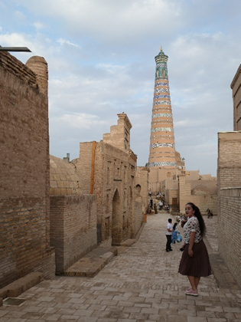
Enfin, après deux reports, nous voici 35 en Ouzbékistan. 70% du pays étant désertique, nous avons voyagé à travers les grandes oasis que sont Khiva, Boukhara, Samarkand. Ces oasis étaient des étapes pour les caravanes sur la route de la soie.
N’oublions pas un détour par le village de Sentob, en montagne et la nuit passée chez l’habitant. Enfin notre périple s’est achevé à Tachkent, la capitale de l’Ouzbékistan.
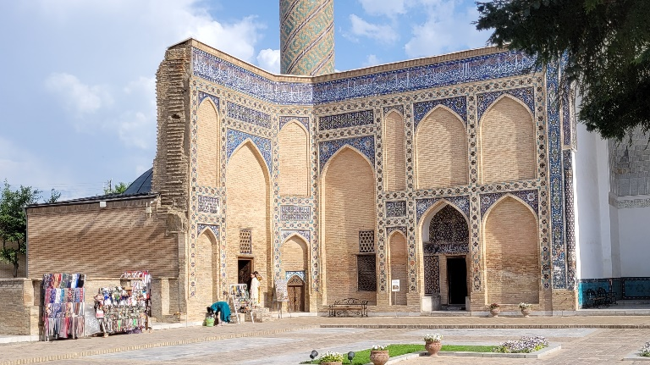
Nous étions accompagnés de Komil notre guide, qui nous a fait apprécier l’architecture de son pays, en particulier les constructions monumentales des médersas, mosquées, et caravansérails. Nous avons découvert les astuces des constructeurs de l’époque en pays sismique, nous avons admiré céramiques et mosaïques décorant ces ouvrages. L’artisanat est encore très développé (production de la soie, du coton, travail du bois, décoration des monuments.)
Tout cela, Komil l’a replacé dans le contexte historique de son pays, et nous avons vu les remparts de villes fortifiées comme Khiva, capitale de la royauté Khorezm, ou la place de Réguistan à Samarkand, citée royale de Tamerlang. Nous avons pu aussi profiter des espaces verts créés pendant la période soviétique. Les pratiques de la religion musulmane nous ont été expliquées à travers nos différentes visites.
Ce voyage fut aussi pour nous l’occasion de constater que le peuple Ouzbèque est un peuple très ouvert et très chaleureux.

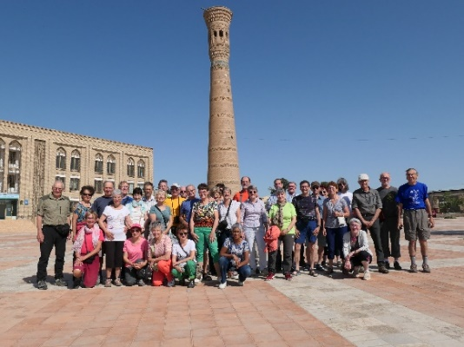
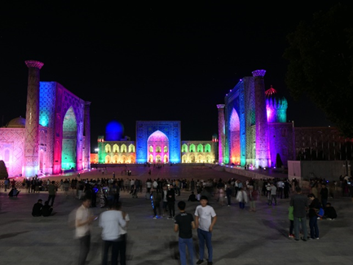

Toute le groupe a été sensible à la gentillesse des habitants et a été enchanté par ce voyage.
Michel et Jean-Pierre

